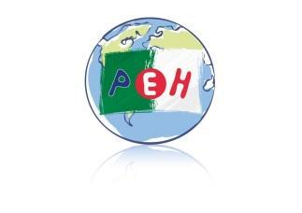

**Petite Ecole d’Hydra**

**LISTE DES MANUELS**

**Année SCOLAIRE 2025 / 2026**



ALGER

**NIVEAU DE CLASSE : CM1**

**« LISTE DES LIVRES ET MANUELS SCOLAIRES COMMANDES ET**

**FINANCES PAR LA PEH »**

|  |  |
| --- | --- |
| Outils pour les maths : CM1 : fichier de l'élève (édition 2023) | **Mathématiques** :  Outils pour les maths – Fichier de l’élève 2023 – Magnard  ISBN 978-2-210-51013-5 |
| Mes fiches mémo Français et Maths CM1 | **Français / Mathématiques :**  Mes fiches mémo CM1 – 2020 – Magnard  ISBN **978-2210762589** |

**Alger, le 18 mai 2025**

**Mr julien MONBAILLY**

**Mr Olivier SOLE**